La MB&F M.A.D.Gallery presenta “American Trucks” di Ulysse Fréchelin, un libro e una mostra fotografica di straordinaria bellezza

La MB&F M.A.D.Gallery ha pubblicato il suo primo libro, “American Trucks”, una collezione di splendide immagini realizzate dal fotografo svizzero Ulysse Fréchelin. Le 100 pagine del libro sono una gioiosa celebrazione di un'icona archetipica che, con la sua massiccia presenza, rende inconfondibili le autostrade statunitensi: il grande camion americano.

Evocativi della cultura della strada aperta americana e della libertà che ne deriva, da anni i camion non sono più considerati semplici mezzi di trasporto, bensì veri e propri simboli dell'identità di una nazione e del suo popolo.

In “American Trucks”, il sapiente utilizzo di dettagli ravvicinati e particolari angolazioni di Fréchelin fa sì che non sia sempre immediatamente ovvio quali siano i soggetti delle immagini: le marmitte lucenti che svettano ai lati della cabina, le griglie dei radiatori imponenti, i paraurti sinuosi e i cofani bullonati delle matrici; i pannelli lisci o corrugati dei rimorchi; le borchie scintillanti e i grossi bulloni delle ruote… Fréchelin trasforma questi dettagli e li mette in mostra sotto una luce completamente inedita, conferendo loro una nuova identità. Lo straordinario risultato è una serie di ritratti non tanto dei camion di per sé, ma di ciò che rappresentano nell'immaginario dell'osservatore.

Scattando per due settimane nel caldo torrido delle aree di sosta dei camion al confine tra Arizona e Nuovo Messico, Fréchelin riesce enfaticamente a catturare le proporzioni imponenti, il metallo scintillante e i colori accesi di questi giganti della strada (rossi, verdi e gialli intensi), così come la luce abbagliante e i vasti cieli blu che fanno loro da sfondo: il mitico West americano.

Per accompagnare il lancio del libro “American Trucks”, di cui è disponibile un'edizione limitata di 100 copie, ciascuna numerata, firmata e racchiusa in una custodia rigida, la M.A.D.Gallery ospita anche una mostra di fotografie selezionate tratte dal libro.

Ogni immagine è disponibile in un'edizione limitata di 8 stampe di grande formato e di grande valore.

American Trucks: lo shooting fotografico
È stato davvero un caso fortuito a portare il fotografo svizzero Ulysse Fréchelin a scattare le gloriose fotografie protagoniste del libro e della mostra “American Trucks” nell'estate del 2013. L'artista spiega: "Ero appena arrivato a Los Angeles, dove avrei dovuto eseguire un lavoro per un grande marchio americano, quando lo shooting è stato annullato all'ultimo momento. Con un paio di settimane libere e un impulso improvviso, sono partito per Santa Fe, in Nuovo Messico.

Mi è tornato alla mente il fervore con cui l'artista americana Georgia O'Keeffe parlava dei paesaggi del Nuovo Messico. Il suo entusiasmo ha fatto sì che volessi vederli con i miei occhi e visitare la sua vecchia casa ad Abiquiu. Non sono però mai arrivato alla casa dell'artista..."

A distrarre Fréchelin dal suo pellegrinaggio artistico sono stati i numerosi camion che dominavano le autostrade verso Santa Fe: Peterbilt, Kenworth e Mack solo per citarne alcuni. Affascinato da questi camion, ha deciso di iniziare a fotografarli presso le aree di sosta di Holbrook in Arizona, spingendosi poi fino a Gallup e Albuquerque in Nuovo Messico.

Queste aree di sosta, che hanno fatto da sfondo alle foto, sono descritte abilmente dal poeta svizzero Blaise Hofmann nella sua prefazione al libro “American Trucks”: "Al di là della cabina lucente del camion, l'odore di asfalto che brucia, il frastuono dei clacson, i fumi delle marmitte". Hofmann descrive inoltre i personaggi che Fréchelin ha incontrato durante i suoi viaggi: “Camionisti schietti e senza peli sulla lingua che fanno quattro chiacchiere… Messicani, americani del profondo sud statunitense e Nativi americani fanno da comparsa”.

Un incontro è stato particolarmente memorabile per Fréchelin: quello con lo sceriffo che lo ha arrestato lungo un tratto di ferrovia credendolo un ladro di merci. “Ho dovuto mostrargli delle prove che confermassero ciò che stavo facendo in qualità di fotografo e lasciargli tutte le informazioni possibili e immaginabili su di me”, ricorda Fréchelin, prima di confessare che l'ostacolo più duro durante la realizzazione degli scatti è stato in realtà “il caldo cocente” con cui ha dovuto lavorare.

American Trucks: le foto
Con “American Trucks”, Fréchelin cattura magnificamente il metallo lucente delle marmitte, i grandi specchi laterali "West Coast" e i maniglioni delle cabine, insieme agli scorci di cielo meravigliosamente azzurro che si riflette sul metallo e che è protagonista tanto quanto i camion stessi. L'artista rende ipnotici i motivi delle griglie dei radiatori e riesce persino a infondere sensualità ai primi piani degli ornamenti cromati presenti sui cofani. Osservando il suo ritratto di uno pneumatico, con il suo nero intenso e uniforme, si può quasi sentire l'odore della gomma.

Sono però i colori accesi e invitanti delle foto di Fréchelin (il giallo limone, il verde lime, il bianco e il rosso di una torta panna e fragola, l'arancione di un sorbetto) a spiccare forse su tutto il resto.

"Questi colori la dicono lunga sugli americani e, per me, su una delle loro principali caratteristiche: gli americani osano”, afferma Fréchelin. "La potenza e la schiettezza dei colori metallizzati e cromati sono un vero omaggio a questi camion, lo strumento di lavoro di chi li conduce.

E la libertà di espressione raggiunge l'apice quando possono personalizzare il proprio camion!" afferma, riferendosi ai camionisti autonomi, autisti nonché proprietari dei camion. "Non si fermano davanti a niente: dal rosso vivo al giallo limone all'arancione intenso, fino a un camion rosa-viola che mi ha lasciato senza parole ad Albuquerque”.

Fréchelin, laureato presso la rinomata Scuola di Fotografia di Vevey, aggiunge che, mentre scattava, aveva probabilmente come punto di riferimento “le opere dei fotografi Robert Frank, Saul Leiter e Philip-Lorca diCorcia, oltre che di David Lachapelle”.

American Trucks: il libro e la mostra
Un freddo mattino del gennaio 2014, Ulysse Fréchelin incontra il fondatore e direttore creativo della MB&F, Maximilian Büsser, alla M.A.D.Gallery di Ginevra per discutere del progetto.

Inizialmente, la loro conversazione si concentra sull'idea di una mostra. Tuttavia, quando l'artista svela a Büsser il sogno di creare un libro con le foto dei camion, Büsser replica immediatamente: “Facciamolo!” Ed è stato proprio così: Fréchelin avrà una mostra e il libro dei suoi sogni, e la M.A.D.Gallery pubblicherà il suo primo libro.

“Gran parte del mio lavoro fotografico è per la pubblicità”, dichiara Fréchelin. "Un libro però è meno effimero, è una testimonianza che rimane nel tempo, un vero successo. Volevo realizzare un libro solamente nelle migliori condizioni, perciò con il design grafico nelle mani di Notter + Vigne e la stampa in quelle di Genoud SA, senza tralasciare la pubblicazione gestita da MB&F, non potevo chiedere di meglio.

Max ha un raro spirito imprenditoriale che ho avuto la fortuna di scoprire attraverso questo progetto. Sono ancora sbalordito per la rapidità e la mancanza di esitazione con cui, quel fatidico mattino di gennaio, ha accettato di curare e pubblicare il libro".

L'artista: Ulysse Fréchelin
Ulysse Fréchelin nasce a Neuchâtel, Svizzera, nel 1981. La sua prima espressione artistica è la scrittura. Utilizza una macchina fotografica seriamente per la prima volta all'età di 20 anni, quando l'idea di diventare fotografo si materializza quasi da un giorno all'altro.

Fréchelin studia fotografia per quattro anni, dal 2001 al 2005, presso la Scuola di Fotografia di Vevey, in Svizzera. Dichiara: “Quando è giunto il momento di scegliere tra l'università e un altro percorso, ho scelto l'altro percorso, e non me ne sono mai pentito”.

Dopo gli studi, dedica cinque anni al perfezionamento della tecnica fotografica a Parigi, inizialmente in qualità di assistente al fianco di mostri sacri come Albert Giordan, Shu Akashi e Tiziano Magni, quindi come fotografo indipendente. In seguito a numerosi viaggi a Berlino e New York, una prima mostra delle opere di Fréchelin viene inaugurata a Ginevra, dove si trasferisce nel 2011 per aprire uno studio tutto suo.

A Ginevra, Fréchelin continua a sviluppare le tecniche di fotografia degli oggetti utilizzando la luce naturale e scattando quindi prevalentemente in esterna. Dichiara: "Cerco di trasmettere la bellezza naturale ed esistenziale di cui sono a volte testimone osservando la natura e gli elementi".

Oltre a progetti personali come “American Trucks”, Fréchelin esegue lavori commerciali per marchi di spicco nel settore dell'alta moda e dei cosmetici, come Bvlgari, Dior, Cartier, Chanel e Burberry, occupandosi al contempo di progetti per importanti riviste di moda come Numéro e CR Fashion Book.

“American Trucks” di Ulysse Fréchelin: Lista dei desideri

• Edizione limitata di 8 stampe per ciascuna immagine

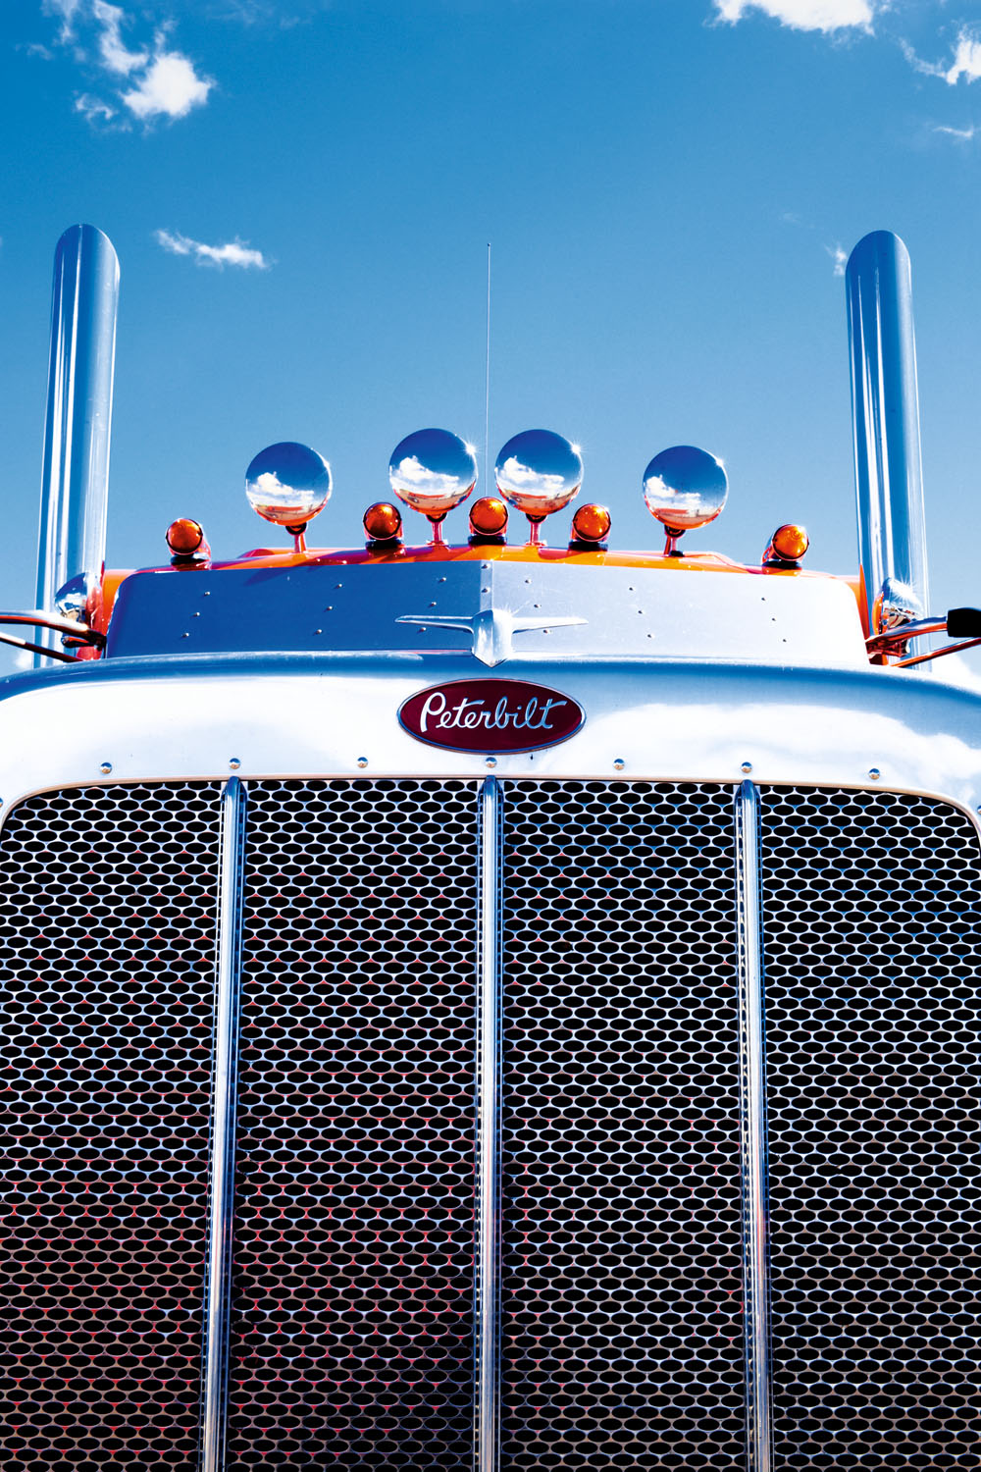  Lupton | 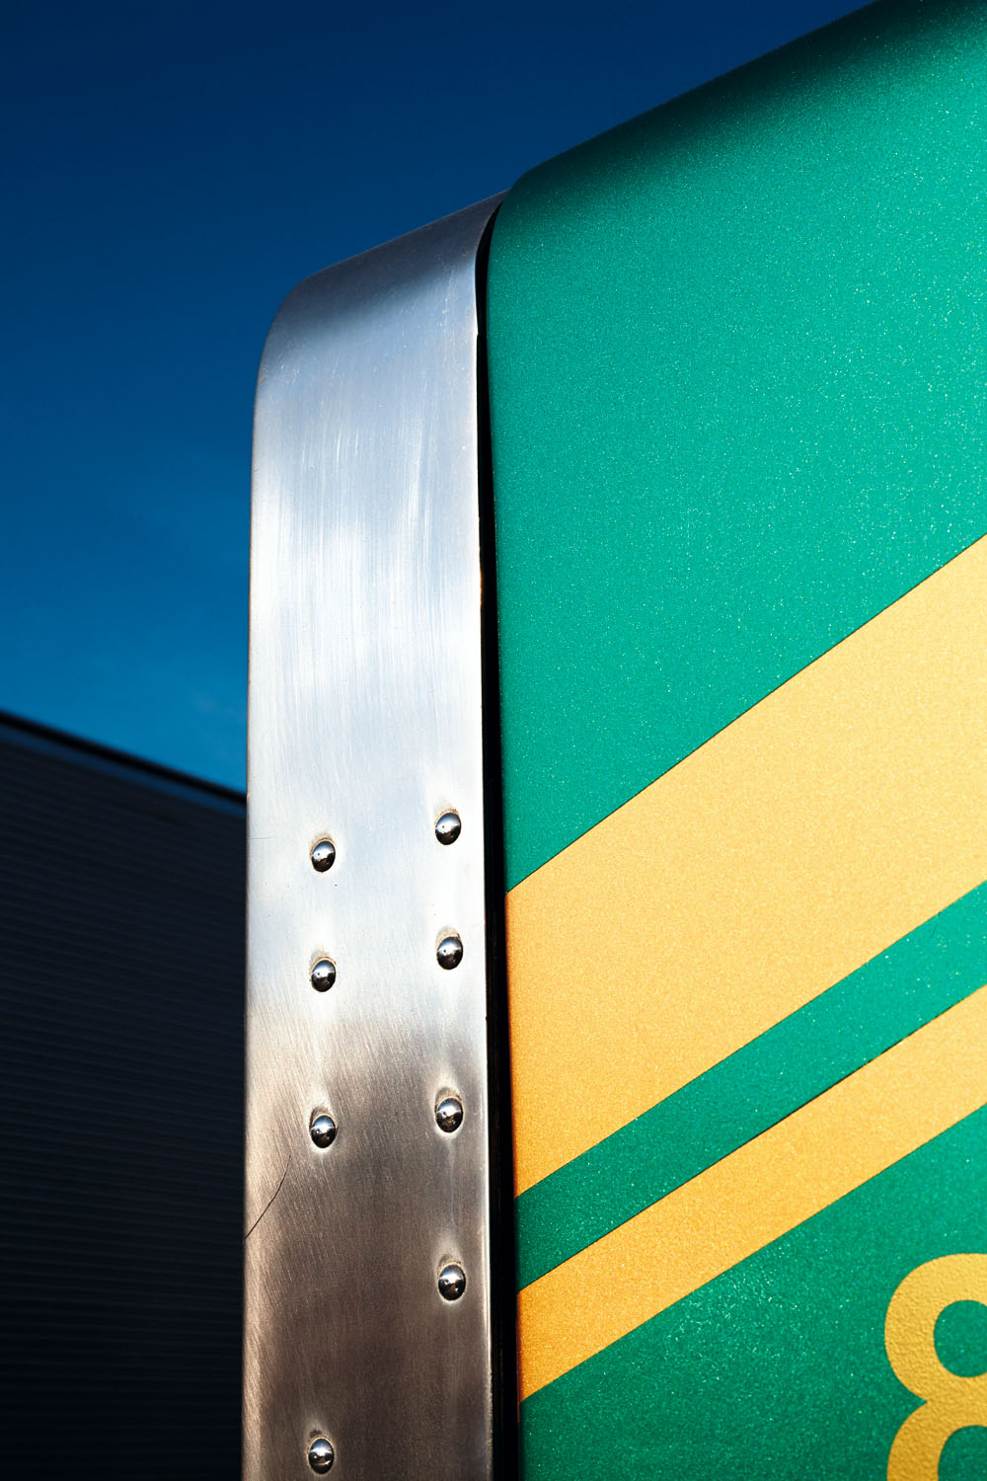  Eight | 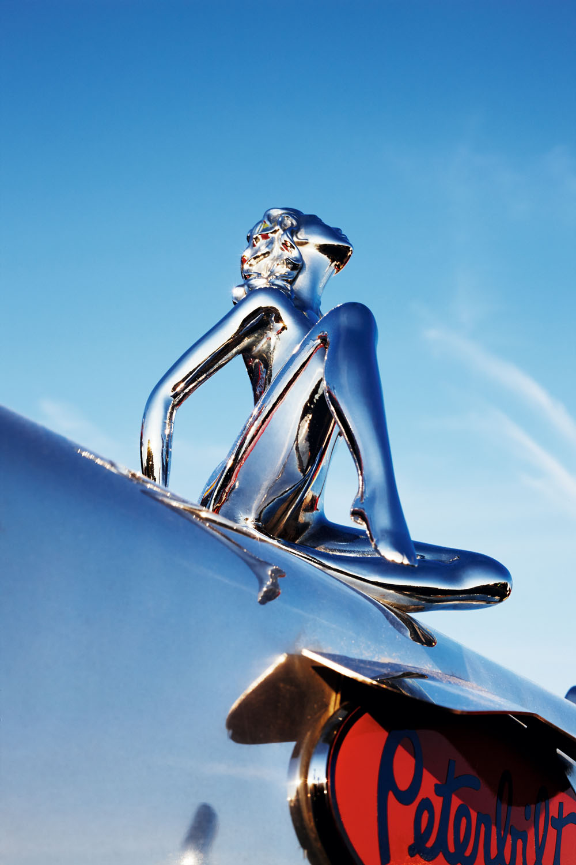  Stainless Steel Woman | 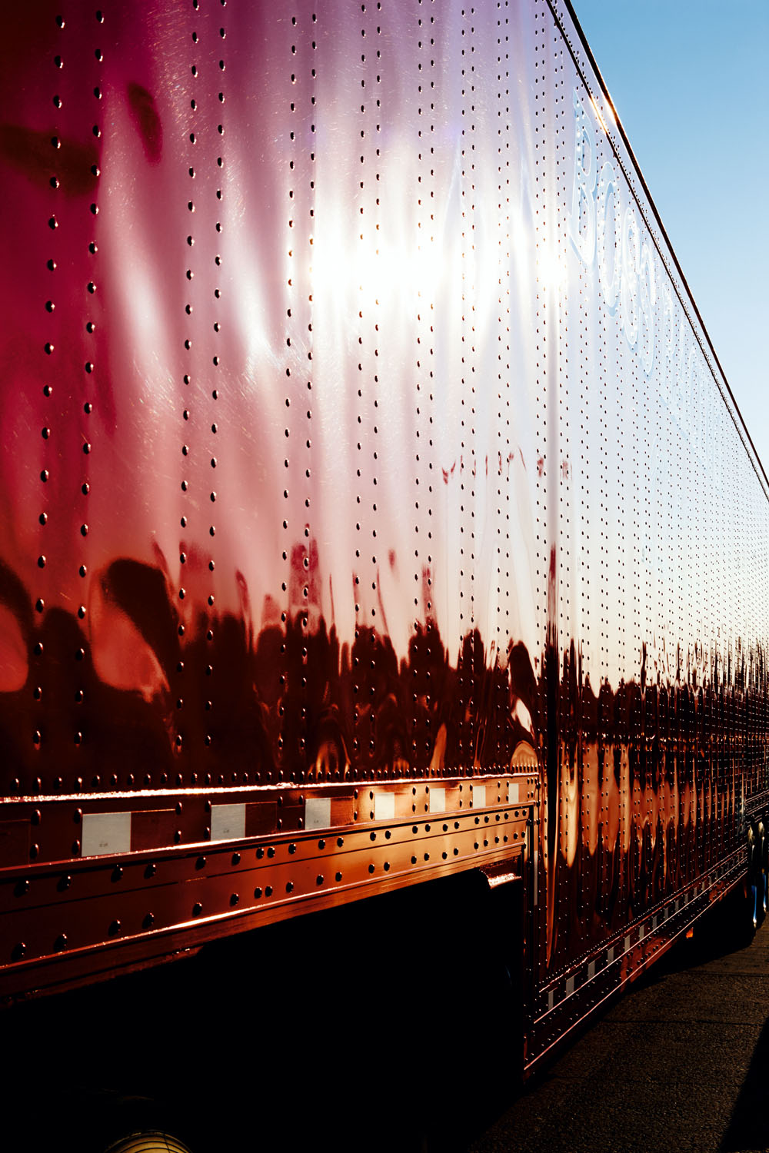  Evening Shine
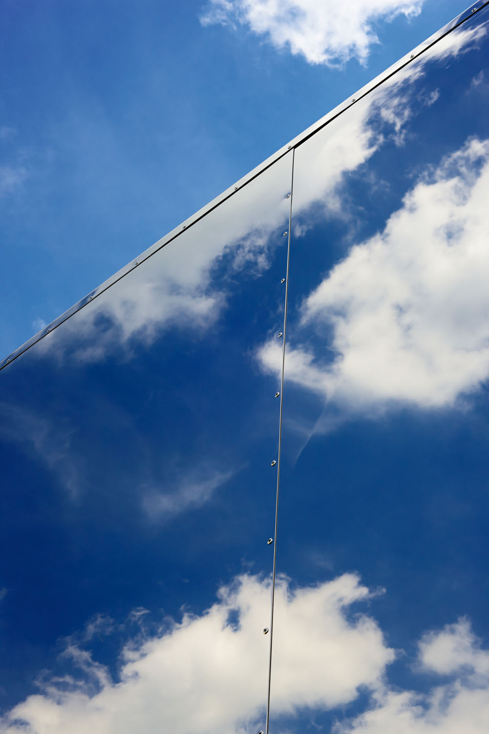  Mirrored Clouds | 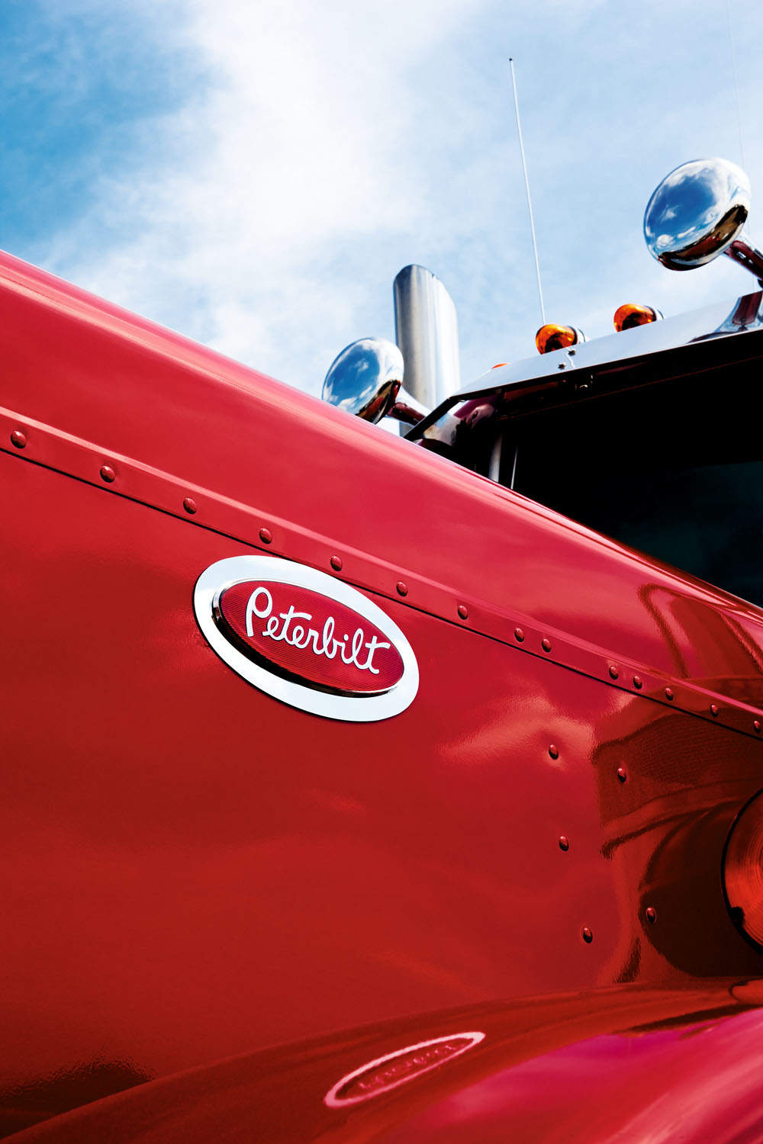  Walcott | 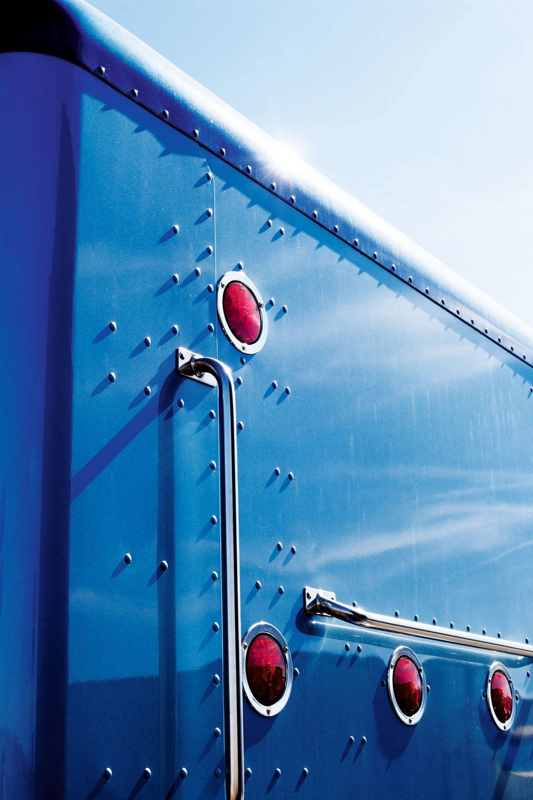  Blue Back | 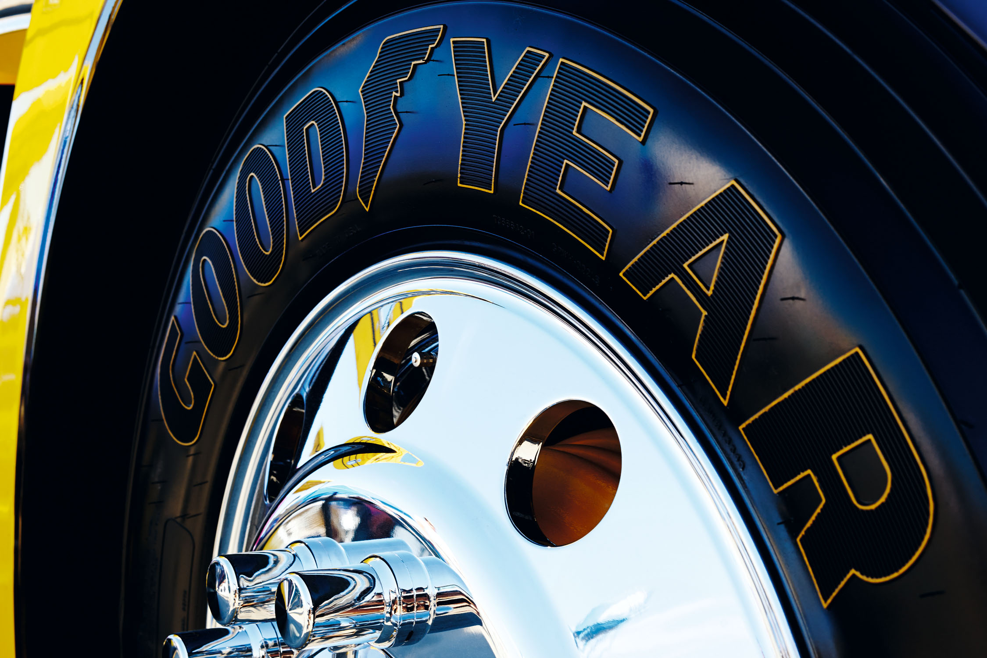  Goodyear

“Lupton”, “Eight”, “Stainless Steel Woman”, “Evening Shine”, “Mirrored Clouds”, “Walcott”, “Blue Back”
90 x 120 cm con cornice
Prezzo: CHF 1.900 IVA inclusa

“Goodyear”
140 x 100 cm con cornice
Prezzo: CHF 2.200 IVA inclusa

• Libro di 100 pagine

Edizione standard
Prezzo: CHF 95,00 IVA inclusa

Edizione limitata con custodia rigida: 100 copie, numerate e firmate dall'artista
Prezzo: CHF 195,00 IVA inclusa

